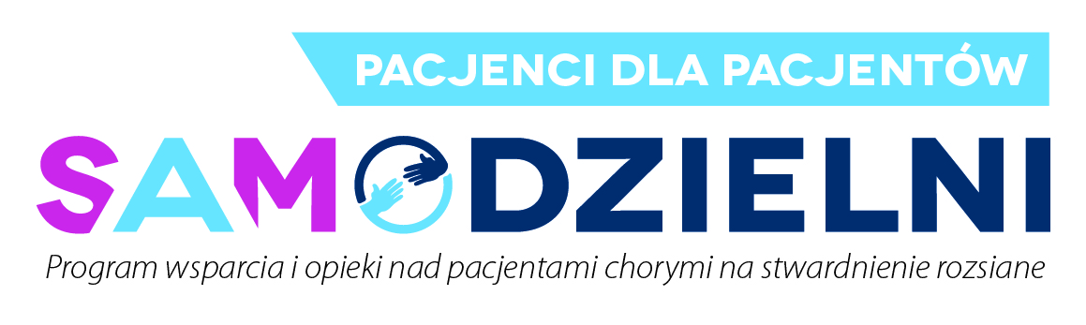
Każda osoba chora przez to przechodziła. Po diagnozie następuje okres gorączkowego poszukiwania wiedzy o chorobie, informacji jak z nią żyć, jak sobie radzić z różnymi objawami, jak powiedzieć o tym rodzinie, znajomym, szefowi w pracy. To trudny czas dla każdej osoby chorej. Po latach wiele osób myśli – gdyby ktoś wcześniej mi to powiedział…
Poszukujemy do projektu osób chorych z województwa lubelskiego, które są już pogodzone z chorobą. Planujemy stworzyć grupę wolontariuszy, którzy spotykając się, rozmawiając przez Internet lub telefonicznie, będą dzielić się swoją wiedzą i doświadczeniem z osobami nowodiagnozowanymi.

Chcesz dołączyć do tej grupy? To bardzo proste!
Przeczytaj opis projektu Pacjenci dla Pacjentów -> Zgłoś się -> Weź udział w warsztatach -> Podpisz umowę wolontariacką -> Wspieraj innych chorych!

Kiedy odbędą się warsztaty? W dniach 12-13października i 26-27 października.
Czy muszę być obecny na obu spotkaniach? Tak, to obowiązkowe.
Gdzie odbędą się warsztaty? W Lublinie, osobom spoza miasta oferujemy nocleg w hotelu i zwrot kosztów przejazdu.
Projekt skierowany jest do osób zamieszkujących województwo lubelskie
Liczba miejsc: 10. W związku z tym informujemy, że w przypadku większej liczby zgłoszeń przeprowadzona zostanie wstępna telefoniczna rozmowa rekrutacyjna z każdym z kandydatów.
Ważne! Po pierwszym warsztacie zespół ekspertów zastrzega sobie prawo do podziękowania za udział w projekcie osobom, którym dyspozycja czasowa, predyspozycje psychologiczne
i charakterologiczne nie będą odpowiadały potrzebom projektu.

Jak zgłosić się do programu Pacjenci dla Pacjentów?
Telefonicznie: 535 533 238 lub mailowo: m.konopka@ptsr.org.pl
Zgłoszenia przyjmujemy do 23.09.2019

Jakie korzyści przyniesie Ci udział w projekcie?
- dasz wsparcie innym chorym
- pomożesz budować otwartą i zgraną społeczność osób chorych w Polsce
- nawiążesz nowe znajomości
- wykorzystasz swoją wiedzę i doświadczenie
- sam ustalisz ile godzin poświęcisz na wolontariat
- będziesz otrzymywać darmowe publikacje o chorobie
- zdobędziesz nowe umiejętności i wiedzę w trakcie warsztatów
- wykorzystasz potencjał pomocy, jaki w Tobie drzemie
Co będzie Twoim obowiązkiem?
- będziesz udzielać telefonicznego, mailowego lub osobistego wsparcia osobom żyjącym ze stwardnieniem rozsianym i ich bliskim
- udostępnisz na stronie internetowej www.ptsr.org.pl swoją krótką historię
- będziesz raportować swoją pracę wolontariacką
- podpiszesz umowę wolontariacką na co najmniej pół roku

Partnerem projektu jest firma Teva:

